Mindmap
Schau dir den Film über Hamburg an und ergänze diese Mindmap.

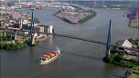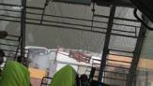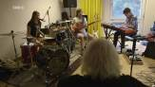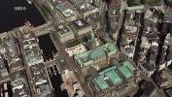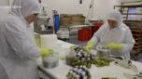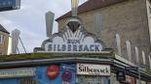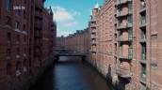

Städte am Meer HAMBURG

Arbeit auf der Brücke

Popakademie

Fischindustrie

Zum Silbersack

Hafen

Speicherstadt
Rollmöpse
St. Pauli
gebaut um 1900
Pöseldorf
Kerstin Staarck
Containerterminal

© SWR (7)
Maria Salomé Teixeira
Fußballspiel

